**Викторина для дошкольников по ПДД**

**Викторина в подготовительной группе на тему «Правила дорожного движения»**

1. Спозоранку за окошком стук, и звон, и кутерьма.

По прямым стальным дорожкам ходят красные дома. (ТРАМВАЙ)

2. Три моих волшебных глаза управляют всеми сразу.

Я моргну – пойдут машины, встанут женщины, мужчины.

Отвечайте вместе хором. Как зовусь я? (СВЕТОФОР)

3. Выходя на улицу, приготовь заранее

Вежливость и сдержанность,

А главное - … (ВНИМАНИЕ)

6. В два ряда дома стоят.

Десять, двадцать, сто подряд.

И квадратными глазами

Друг на друга глядят. (УЛИЦА)

7. Дом по улице идет, на работу всех везет.

Носит обувь на резине и питается бензином. (АВТОБУС)

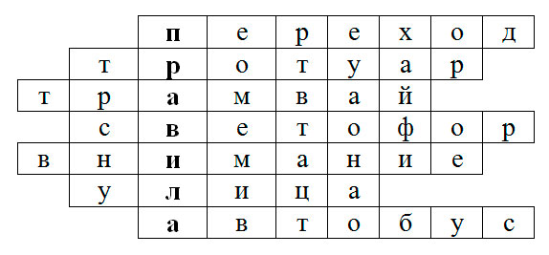

**2 задание. «ВОПРОС-ОТВЕТ»**

1. Кто является «пешеходом»? («пешеход» - это, человек, идущий пешком).

2. Где должны ходить пешеходы? (тротуар)

3. Где должны ездить автомобили? (мостовая)

4. Какие сигналы светофора вы знаете? (красный, желтый, зеленый)

5. Почему опасно играть на проезжей части? (можно попасть под машину).

6. Как правильно переходить дорогу? (1 – приготовиться, 2 – посмотреть налево, 3 – посмотреть направо, вновь налево и если нет машин начинать переходить дорогу. Посмотреть налево, дойти до середины – посмотреть направо и переходить дальше).

7. Какие виды переходов вы знаете? (наземный, подземный)

8. С какой стороны надо обходить автобус? (сзади)

9. Где можно играть детям?

10 Чего стоит опасаться на улице когда гуляешь один?

**3 задание. «ДОРОЖНЫЕ ЗНАКИ»**

На столах у игроков разложены дорожные знаки. Ведущий читает загадку о дорожных знаках, игроки поднимают нужный знак.

На дорогах знаков много,

Их все дети должны знать!

И все правила движения

Должны точно выполнять.

По полоскам чёрно-белым

Пешеход шагает смело.

Кто из вас ребята знает –

Знак что этот означает?

Дай машине тихий ход….. (пешеходный переход)

Я на мыл в дороге рук,

Поел фрукты, овощи

Заболел и вижу пункт

Медицинской ………. (помощи)

Путь не близок на беду

Ты не взял с собой еду

Вас спасёт от голоданья

Знак дорожный пункт ….. (питания)

- Отчего бы это вдруг

Стрелки дружно встали вкруг?

И машины друг за другом

Мчатся весело по кругу.

Что такое,

В самом деле,

Словно мы на карусели!

- Мы на площади с тобой, -

Здесь дороги нет прямой. (круговое движение)

Коль водитель вышел весь,

Ставит он машину здесь,

Чтоб, не нужная ему,

Не мешала никому.   (Знак «Место стоянки» Р )

Вот он знак, каких немного:

Это главная дорога!

Если едешь ты по ней,

Всех становишься главней,

И тебе, как будто Богу,

Уступают все дорогу!  (Знак «Главная дорога»)

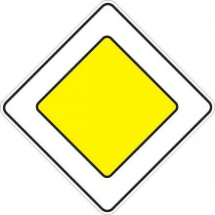

Не доедешь без бензина

До кафе и магазина.

Этот знак вам скажет звонко:

"Рядышком бензоколонка!"    (Знак «Автозаправочная станция»)

В этом месте пешеход

Терпеливо транспорт ждет.

Он пешком устал шагать,

Хочет пассажиром стать.  (Знак «Место остановки автобуса»)

Знак водителей стращает,

Въезд машинам запрещает!

Не пытайтесь сгоряча

Ехать мимо кирпича! (Знак «Въезд запрещен»)

Коль в грязи капот и шины,

Надо срочно мыть машину.

Ну, раз надо, значит, надо.

Вот вам знак, что мойка рядом!  (Знак «Мойка»)

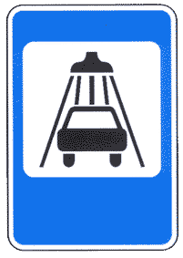

**4 задание. Игра «ВОПРОС – ОТВЕТ»**

Предлагается всем вместе поиграть, слушать внимательно вопросы и дружно отвечать.

Если вы поступаете согласно правилам дорожного движения, то дружно отвечайте: «Это я, это я, это все мои друзья!». А если нет – молчите.

Кто из вас идёт вперёд, только там, где переход?

Кто летит вперёд так скоро, что не видит светофора?

Знает кто, что свет зелёный, означает – путь открыт,

А что жёлтый свет всегда нам о внимании говорит?

Знает кто, что красный свет говорит – дороги нет?

Кто из вас идя домой, держит путь по мостовой?

Кто из вас в вагоне тесном уступил старушке место?

**5 задание. «УГАДАЙ И ПОЗВОНИ»**

Ведущий показывает табличку с номерами 01; 02; 03. Игроки должны назвать номер службы и что он означает и как правильно туда звонить.

Мы повторили все что узнали о правилах дорожного движения. И всегда должны помнить о том, что мы должны беречь себя и быть очень внимательными на дороге и на улице!!!!